行動電商系統
軟體設計規劃書
Software Design Description

項目 | 內容
文件編號 | MSA-SDD-001
版本 | 1.1
日期 | 2026-11-03
適用系統 | App.js（React Native / Expo）、api.php / py3/api.py、網頁前後台、MariaDB

版本紀錄
版本 | 日期 | 說明
1.0 | 2026-10-31 | 依 2026-10-31 程式碼分析結果初版（涵蓋第 1–13 輪迭代）
1.1 | 2026-11-03 | 加入目錄

目 錄
1. 引言 4
1.1 目的與範圍 4
1.2 設計依據 4
1.3 名詞 4
2. 系統架構 5
3. 模組設計 6
3.1 後端（api.php / py3/api.py） 6
3.2 網頁端 6
3.3 手機 App（App.js） 7
4. 資料庫設計 8
4.1 資料表 8
4.2 索引 8
4.3 升級策略 9
5. API 介面設計 10
5.1 端點 10
5.2 回應格式 11
5.3 狀態碼與錯誤代碼 11
6. 安全設計 12
7. 關鍵流程設計 13
7.1 登入與導向 13
7.2 結帳交易 13
7.3 客服對話 14
8. 部署設計與設計決策 15
8.1 部署 15
8.2 設計決策紀錄 15

1. 引言
本系統採三端共用一組 REST API 的設計：手機 App、顧客網頁與後台網頁都只透過 API 存取 MariaDB，後端有 PHP 與 Python 3 兩個可互換的實作。本書依 2026-10-31 的程式碼整理而成，供開發、維護與審查使用。

1.1 目的與範圍
- 說明系統架構、模組分工、資料庫結構、API 介面、安全機制與部署方式。
- 涵蓋 App.js（React Native / Expo）、api.php 與 py3/api.py、九支網頁（登入、顧客前台、五支後台、Dashboard）與 MariaDB.sql 的 11 張資料表。
- 不涵蓋金流閘道、物流業者串接與推播服務，這些在目前程式中皆為模擬或未實作。

1.2 設計依據
來源 | 內容
MariaDB.sql / MariaDB-migration.sql | 資料表、索引、升級步驟
api.php（1,643 行）、py3/api.py（1,686 行） | 端點、權限、業務規則
App.js（1,834 行） | 手機 App 畫面與路由
index.html、login.html、backoffice.js、ops.js、dashboard.js | 網頁前台與後台
README-角色與後台.md、App.js-說明文件.md、py3/README-py3.md | 既有設計說明與變更歷程
需求工程規格書（MSA-SRS-001） | 功能與非功能需求

1.3 名詞
名詞 | 意義
權杖（token） | 登入後發給前端的 HMAC-SHA256 簽章字串，有效 7 天
後台角色 | manager、admin、finance、warehouse、logistics 五種
履約狀態 | Orders.status：待出貨 → 已出貨 → 已完成，或已取消
付款狀態 | Payments.status：pending、success、cancelled，與履約狀態互相獨立
分頁信封 | {page, per_page, total, total_pages, data} 格式的分頁回應

2. 系統架構
系統是三層式主從架構：前端不直接連資料庫，所有讀寫都經過 REST API，權限與業務規則只在後端實作一次。
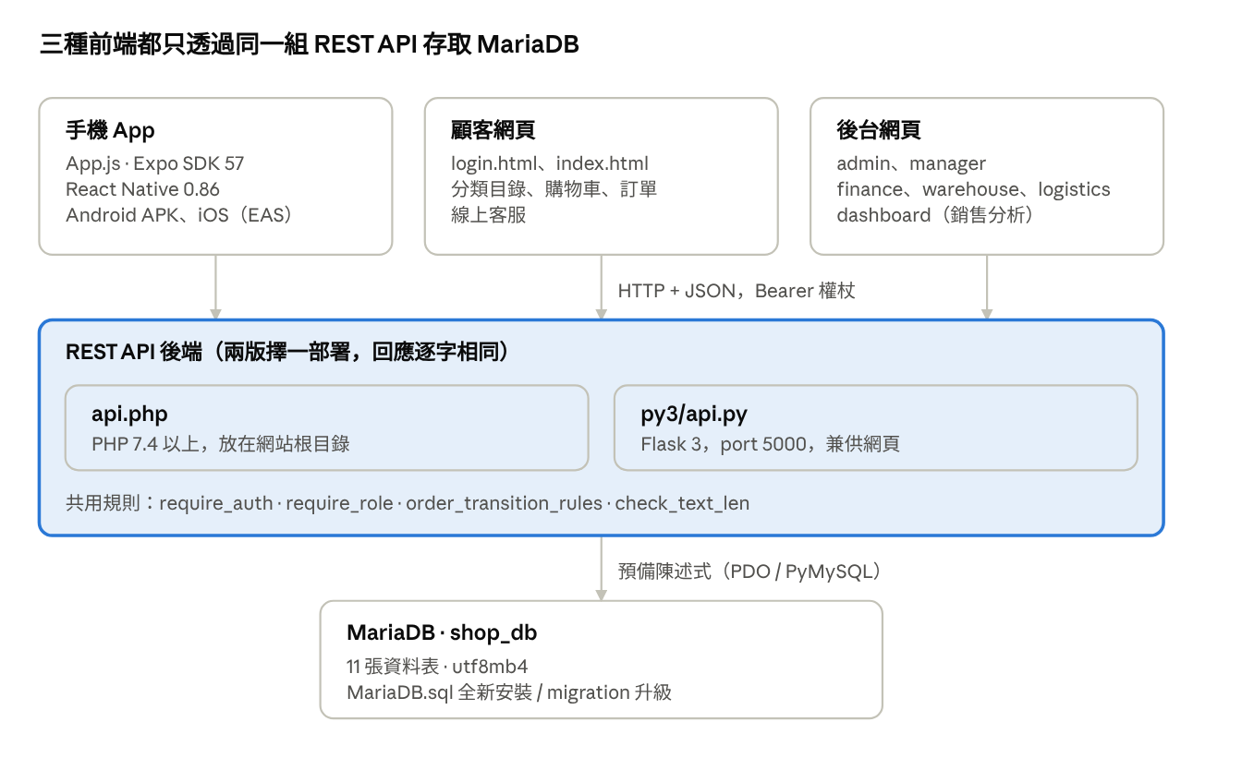
圖 2-1 系統架構：3 種前端、2 版後端、1 個資料庫
兩版後端接同一個資料庫，權杖與密碼雜湊互通，可依主機環境擇一部署或並存。
層 | 技術選型 | 選用理由
手機 App | React Native 0.86 + Expo SDK 57、React 19 | 一份程式碼產出 Android 與 iOS
網頁 | 原生 HTML / CSS / JavaScript | 不需建置流程，內網直接部署
後端 | PHP（PDO）或 Python 3（Flask + PyMySQL） | 前者配合 XAMPP 教學環境，後者便於日後擴充
資料庫 | MariaDB 12，InnoDB | 交易與外鍵確保訂單、庫存一致

3. 模組設計
系統分成後端、網頁與手機 App 三個部分；同一組頁面共用一支 JS，差異只靠一個設定值切換，避免同一份邏輯維護兩次。

3.1 後端（api.php / py3/api.py）
單一入口依資源名稱分派：PHP 用 switch ($resource)，Python 用 ROUTES 字典對應到 r_* 函式。共用元件如下。
元件 | 職責
設定載入 | 讀 db.ini，接受 user/username、dbname/db_name 兩種鍵名
deny() | 結束請求並回傳 {message, code?} 與 HTTP 狀態碼
issue_token() / decode_token() | 簽發與驗證 HMAC 權杖
require_auth() | 驗簽、查黑名單、每次從資料庫重讀角色與停用狀態
require_role() / require_staff() / require_backoffice() | 角色授權，不符回 403
assert_room_member() | 客服聊天室成員驗證
order_transition_rules() | 各角色可做的訂單狀態轉換
PAYMENT_METHODS | 五種支付方式白名單與即時／延後分流
check_text_len() | 文字欄位最多 1,000 字
page_params() | 固定每頁 20 筆

Python 版另外用 php_int、php_str 等函式模擬 PHP 的型別轉換，讓兩版回應逐字相同；並兼任網頁伺服器，只開放 .html、.css、.js 與圖片。

3.2 網頁端
頁面 | 共用程式 | 切換值 | 功能
login.html | — | — | 統一登入、註冊、API 位址設定；依後端回傳的 home 導向
index.html | 內嵌 | — | 顧客商城：分類目錄、商品、購物車、訂單、客服
admin.html、manager.html | backoffice.js | BACKOFFICE_ROLE | 商品、分類、訂單、會員、客服五個頁籤
finance.html、warehouse.html、logistics.html | ops.js | OPS_MODE | 各角色的工作佇列與一個動作按鈕
dashboard.html | dashboard.js | — | 年、季、月、日、區間五種銷售分析，圖表以原生 SVG 繪製

所有後台頁都先隱藏畫面，用權杖問 GET /users 確認角色後才顯示；角色不符就導向後端指定的頁面。

3.3 手機 App（App.js）
層 | 內容
連線設定 | getApiUrl() 讀 AsyncStorage，預設 http://192.168.8.88/api.php；權杖只存記憶體
請求層 | apiRequest()：附權杖、10 秒逾時、AbortController、401 集中處理
畫面 | LoginScreen、HomeScreen、ProductListScreen、ProductDetailScreen、CartScreen、OrderListScreen、ChatScreen
路由 | Router() 以歷史堆疊切換畫面，Android 實體返回鍵往回一頁

商品列表以每頁 20 筆無限捲動；購物車修改採樂觀更新；客服每 2 秒以遞迴 setTimeout 輪詢。

4. 資料庫設計
資料庫 shop_db 共 11 張表，字元集 utf8mb4、定序 utf8mb4_uca1400_as_cs；全新安裝跑 MariaDB.sql，既有資料庫跑 MariaDB-migration.sql。

4.1 資料表
資料表 | 主要欄位 | 關聯與約束
Users | email（唯一）、password_hash（bcrypt）、full_name、role（六種）、status（active / suspended） | —
Categories | category_name、description VARCHAR(1000) | —
Products | name、description VARCHAR(1000)、price DECIMAL(10,2)、stock_quantity、image_url | category_id → Categories，刪除分類時設為 NULL
Cart | user_id、product_id、quantity | 唯一鍵 (user_id, product_id)；級聯刪除
Orders | total_amount、status（履約進度）、created_at | user_id → Users
Order_Items | quantity、price_at_purchase | order_id → Orders；product_id → Products，商品刪除時設為 NULL
Payments | payment_method、transaction_id、amount、status、paid_at（可 NULL） | 唯一鍵 (order_id)：一張訂單只有一筆付款
Reviews | rating（1~5）、comment VARCHAR(1000) | product_id、user_id，級聯刪除
Chat_Rooms | customer_id、manager_id（可 NULL）、status（open / closed） | 客戶一人一間開啟中的房
Messages | sender_id、message_text VARCHAR(1000) NOT NULL、is_read | room_id → Chat_Rooms
Revoked_Tokens | token_hash CHAR(64)（SHA-256）、expires_at | 登出權杖黑名單

4.2 索引
索引 | 服務的查詢
idx_orders_created | 訂單流水依成立時間分頁、Dashboard 依日期區間統計
idx_orders_status_created | 倉管／物流工作佇列
idx_payments_status | 財務待收款佇列
idx_chatrooms_customer、idx_chatrooms_manager | 「這位客戶的房」與「未認領的房」
idx_messages_room | 客服每 2 秒輪詢訊息
idx_revoked_expires | 清理過期黑名單

4.3 升級策略
MariaDB-migration.sql 是冪等的：每一步先查 information_schema，已完成就略過，重複執行不會報錯。資料搬遷（舊訂單狀態、補付款紀錄）與結構變更同在一支腳本；重設密碼另放 MariaDB-seed-accounts.sql，避免升級時覆寫管理員密碼。TEXT 改 VARCHAR(1000) 時，若既有資料超過 1,000 字，該欄位會被略過並顯示警告，不會截斷資料。

5. API 介面設計
API 以資源名稱為路徑、HTTP 方法為動作；無前綴的端點給顧客，staff- 前綴的端點給後台，個別端點再依角色分層。

5.1 端點
端點 | 方法 | 權限 | 說明
/users?action=login | POST | 公開 | 回傳 token、role、home
/users?action=logout | POST | 登入 | 權杖寫入黑名單
/users | POST / GET | 公開 / 登入 | 註冊（角色固定 customer）／讀自己的資料
/categories | GET | 公開 | 不帶 page 回陣列；帶 page 回分頁信封與商品數
/products | GET | 公開 | 每頁 20 筆；帶 category_id 回該分類的分頁信封
/cart | GET / POST / PUT / DELETE | 登入 | POST 累加、PUT 覆寫數量，超過庫存回 409
/orders | POST / GET | 登入 | 結帳（金額後端算）／自己的訂單或單張完整資訊
/order-items | GET | 登入 | 客戶限自己的，後台角色可看任一張
/payments | POST | 登入 | 付款；支付方式白名單，金額讀訂單
/reviews | GET / POST | 公開 / 登入 | 評價最多 1,000 字
/chat-rooms | POST / GET / PUT | 客戶 / 登入 / manager、admin | 取得自己的房／列房／認領或結案
/messages | GET / POST | 聊天室成員 | 訊息最多 1,000 字
/staff-categories、/staff-products | GET / POST / PUT / DELETE | manager、admin | 分類與商品管理
/staff-orders | GET / PUT | 五種後台角色 | 訂單流水與履約轉換，PUT 再依角色限制
/staff-payments | PUT | finance、manager、admin | 確認收款
/staff-users | GET / PUT | manager、admin / 僅 admin | 會員清單／調整角色與停用
/staff-dashboard | GET | manager、admin、finance | 銷售分析（from、to、group）

5.2 回應格式
- 一律 JSON。金額（DECIMAL）以字串回傳，如 "3580.00"；時間為 Y-m-d H:i:s。
- 前台列表回純陣列（App 靠「少於 20 筆」判斷沒有下一頁）；後台與新增的分頁查詢回分頁信封。
- 錯誤回 {message, code?}，code 供前端判斷，不比對中文訊息。

5.3 狀態碼與錯誤代碼
狀態碼 | 使用時機
400 | 欄位不齊、格式錯誤、文字超過 1,000 字（TEXT_TOO_LONG）
401 | 未登入、權杖無效或已登出
403 | 角色不符、不是聊天室成員、帳號停用（ACCOUNT_SUSPENDED）
404 | 資源不存在
405 | 方法不支援，例如對前台 /products 做寫入
409 | 庫存不足、結帳金額對不上、重複註冊、已取消的訂單再改狀態

6. 安全設計
設計原則是「不相信前端」：身分、角色、金額都由後端從權杖與資料庫取得，前端送來的 user_id、role、金額一律不採信。
威脅 | 對策
冒用他人身分 | HMAC-SHA256 權杖 base64url(payload).簽章，payload 只有 uid 與 exp；密鑰來自 db.ini 的 token_secret
登出後權杖仍有效 | 登出時把權杖的 SHA-256 寫入 Revoked_Tokens，每次驗證都查
降級或停用延遲生效 | 角色與狀態不寫進權杖，require_auth() 每次從資料庫重讀
角色越權 | 每支 staff-* 端點驗角色；後台角色清單 BACKOFFICE_ROLES 只定義一次
職責不分 | order_transition_rules() 同時檢查「改成什麼」與「原本是什麼」
註冊自封管理員 | POST /users 的 role 固定為 customer
密碼外洩 | bcrypt（$2y$10$）；Python 版以 $2b$ 轉換保持相容
金額竄改 | 訂單金額由後端讀購物車自算，付款金額讀 Orders.total_amount；expected_total 只用來對帳
偷看他人客服對話 | assert_room_member() 每次讀寫都驗成員
儲存型 XSS | 網頁所有塞進 innerHTML 的內容都經 esc() 跳脫；Dashboard 提示框用 textContent
SQL 注入 | 一律預備陳述式；PHP 關閉模擬預備，LIMIT 以整數型別綁定
超長文字 | 資料庫 VARCHAR(1000)、API 回 400、輸入框 maxlength 三層一致
重複付款 | Payments 唯一鍵 (order_id) 加上應用層先查
設定檔外洩 | Python 版只供應白名單副檔名，/db.ini 回 404；iOS 雲端建置以 .easignore 排除機密

已知限制：內網以明文 HTTP 傳送權杖，正式環境必須改 HTTPS；尚無登入嘗試次數限制、密碼強度規則與後台操作稽核紀錄。

7. 關鍵流程設計
訂單一成立就是「待出貨」，不論是否已付款；付款另走一條狀態線，兩條線各由不同角色推進。
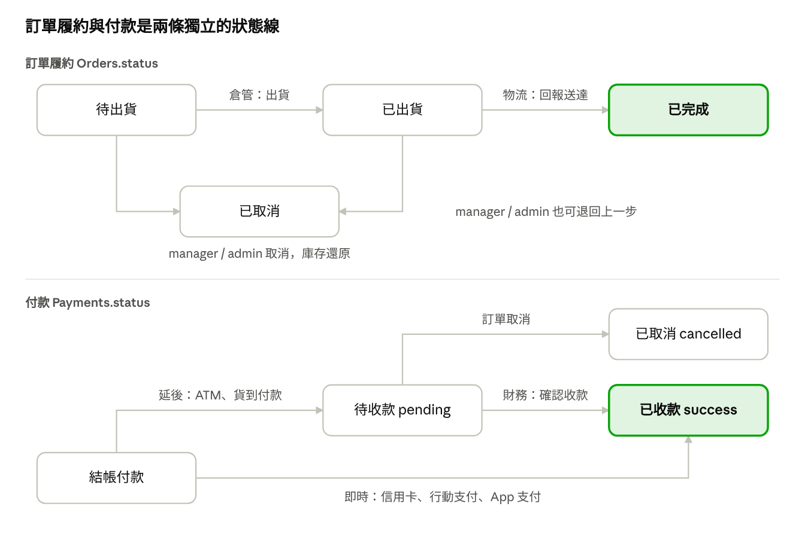
圖 7-1 狀態轉換（依 order_transition_rules() 與 PAYMENT_METHODS）
倉管可以出貨未收款的訂單（貨到付款本來就先出貨），頁面只標紅提醒；已取消的訂單不能再改狀態（409）。

7.1 登入與導向
- 使用者在 login.html 或 App 送出信箱與密碼。
- 後端以 bcrypt 比對密碼，停用帳號回 403。
- 後端回傳權杖、角色與 home（customer → index.html，其餘角色各自的後台頁）。
- 網頁把權杖存在 shop_token，跳到 home；各頁開啟時再問 GET /users，角色不符就導回正確的頁。

7.2 結帳交易
- 前端送 POST /orders，只帶對帳用的 expected_total。
- 後端在一個交易內讀購物車、以現價重算總額；與 expected_total 不符就回 409。
- 逐項以「庫存足夠才扣」的條件式 UPDATE 扣庫存，任一項不足就全部回滾。
- 寫入 Orders 與 Order_Items（記錄當時單價），清空購物車，提交交易。
- 前端再送 POST /payments：支付方式必須在白名單內，金額讀訂單。

7.3 客服對話
- 客戶送 POST /chat-rooms，後端找出他開啟中的房，沒有才新建。
- 前端每 2~2.5 秒以遞迴 setTimeout 取訊息，上一輪完成才排下一輪。
- manager 第一次回覆未認領的房就自動認領，其他 manager 就看不到該房；admin 看得到全部。

8. 部署設計與設計決策

8.1 部署
項目 | PHP 版 | Python 版
執行環境 | Apache + PHP 7.4 以上（XAMPP） | Python 3.10 + Flask 3、PyMySQL、bcrypt
啟動 | 放進網站根目錄 | python api.py，正式環境建議 waitress
網址 | http://主機/api.php/資源 | http://主機:5000/api/資源（/api.php/ 保留為別名）
網頁 | 與 api.php 同目錄，相對路徑避開 CORS | 由 api.py 同源提供
設定 | db.ini | 同一份 db.ini，或環境變數 DB_INI

資料庫為內網 MariaDB（10.1.1.88 / 192.168.8.88）。手機 App 在本機打包 Android APK（arm64-v8a 與 x86_64 兩包），iOS 版經 EAS 雲端建置，app.json 為內網 IP 設 ATS 例外。

8.2 設計決策紀錄
決策 | 理由 | 代價
無狀態 HMAC 權杖 + 黑名單 | 簽章先擋掉無效權杖，只有正確的才查黑名單 | 無法「登出所有裝置」
角色每次重讀資料庫 | 降級與停用立即生效 | 每次請求多一次查詢
履約與付款狀態分開 | 貨到付款是「先出貨、後收錢」，同一欄位表達會打結 | 兩個狀態要分別查
前台 /products 與後台 /staff-products 分開 | 回應形狀不隨角色變化，前端只需一套解析 | 兩支端點要各自維護
新功能「帶參數才啟用」 | 分類分頁、分類商品不影響 App 與後台的既有呼叫 | 同一端點有兩種回應形狀
Dashboard 圖表自己用 SVG 畫 | 內網連不到 CDN 時圖表不會消失 | 互動功能需自行撰寫
後端雙實作（PHP / Python） | 可依主機環境選用，權杖與密碼互通 | 每次改功能要同步兩版並做差異測試

